**PRÁCTICA 2**

Siendo las variables:

x1 = número de televisores

x2 = número de equipos de sonido

x3 = número de altavoces

La función a maximizar sería: f(x1, x2, x3) = 75*x1 + 50*x2 + 35*x3

Sujeto a:

x1 + x2 ≤ 450

x1 ≤ 250

2*x1 + 2*x2 + x3 ≤ 800

x1 + x2 ≤ 450

2*x1 + x2 + x3 ≤ 600

Si lo resolvemos por el método simplex las tablas inicial y final que nos quedaría serían:

* 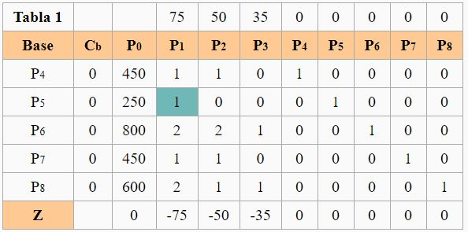La tabla inicial:
* 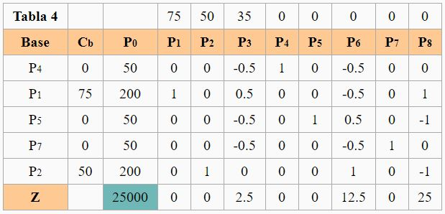La tabla final:

1. La solución óptima es Z =25000, con P1 = 200, P2 = 200 y P3 = 0.
2. Hay que introducir la variable P3 en la tabla

|  |  |  |  |  |  |  |  |  |  |  |
| --- | --- | --- | --- | --- | --- | --- | --- | --- | --- | --- |
|  |  |  | 75 | 50 | C3 | 0 | 0 | 0 | 0 | 0 |
| BASE | Cb | P0 | P1 | P2 | P3 | P4 | P5 | P6 | P7 | P8 |
| P4 | 0 | 50 | 0 | 0 | -0.5 | 1 | 0 | -0.5 | 0 | 0 |
| P1 | 75 | 200 | 1 | 0 | 0.5 | 0 | 0 | -0.5 | 0 | 1 |
| P5 | 0 | 50 | 0 | 0 | -0.5 | 0 | 1 | 0.5 | 0 | -1 |
| P7 | 0 | 50 | 0 | 0 | -0.5 | 0 | 0 | -0.5 | 1 | 0 |
| P2 | 50 | 200 | 0 | 1 | 0 | 0 | 0 | 1 | 0 | 1 |
| Z |  | 25000 | 0 | 0 | 37.5- C3 | 0 | 0 | 12.5 | 0 | 25 |

Para que entre P3, se debe cumplir que 37.5 – C3 ≤ 0, por lo que C3 ≥ 37.5.

Entra P3 y sale P1, ya que es el único valor estrictamente positivo. La nueva tabla sería:

|  |  |  |  |  |  |  |  |  |  |  |
| --- | --- | --- | --- | --- | --- | --- | --- | --- | --- | --- |
|  |  |  | 75 | 50 | C3 | 0 | 0 | 0 | 0 | 0 |
| BASE | Cb | P0 | P1 | P2 | P3 | P4 | P5 | P6 | P7 | P8 |
| P4 | 0 | 250 | 1 | 0 | 0 | 1 | 0 | -1 | 0 | 1 |
| P3 | C3 | 400 | 2 | 0 | 1 | 0 | 0 | -1 | 0 | 2 |
| P5 | 0 | 250 | 1 | 0 | 0 | 0 | 1 | 0 | 0 | 0 |
| P7 | 0 | 250 | 1 | 0 | 0 | 0 | 0 | -1 | 1 | 1 |
| P2 | 50 | 200 | 0 | 1 | 0 | 0 | 0 | 1 | 0 | 1 |
| Z |  | 10000 + 400* C3 | 2*C3 - 75 | 0 | 0 | 0 | 0 | -1*C3 + 50 | 0 | 2*C3 + 50 |

Para que la tabla sea óptima se debe cumplir:

2*C3 – 75 ≥ 0 -> C3 ≥ 37.5

-1*C3 + 50 ≥ 0 -> C3 ≤ 50

2*C3 + 50 ≥ 0 -> C3 ≥ 37.5

**37.5≤ C3 ≤ 50**

1. Para este apartado vamos a calcular la forma dual del problema, que quedaría:

Función a minimizar:

f(y1, y2, y3, y4, y5) = 450*y1 + 250*y2 + 800*y3 + 450*y4 + 600*y5

Sujeto a:

y1 + y2 + 2*y3 + y4 + 2*y5 ≥ 75

y1 +2*y3 + y4 + y5 ≥ 50

y3 + y5 ≥ 35

y1, y2, y3, y4, y5 ≥ 0

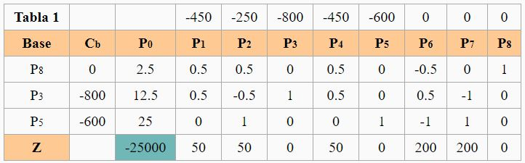 La tabla final del simplex del dual es:

La solución óptima es Z = 25000, con P1, P2 = 0, P3 = 12.5, P4 = 0, P5 =25

Precios sombra:

P3 indica el incremento de beneficio por cada unida más producida de

conos de altavoces.

El precio sombra de y3 es: **Z* = 12.5 + ∆b3**

P4 indica el incremento de beneficio por cada unidad más producida de

componentes electrónicos.

El precio sombra de y5 es: **Z* = 25 + ∆b5**

1. El precio sombra de y3 es: Z* = 12.5 + ∆b3, por lo que para que la tabla final se mantenga óptima se debe cumplir:

0.5*(12.5 + ∆b3)+ 450 ≥ 0

-0.5*(12.5 + ∆b3)+ 250 - 600 ≥ 0

0.5*(12.5 + ∆b3) + 600 ≥ 0

-12.5 - ∆b3 - 600 ≥ 0

**∆b3 ≥ 612.5**